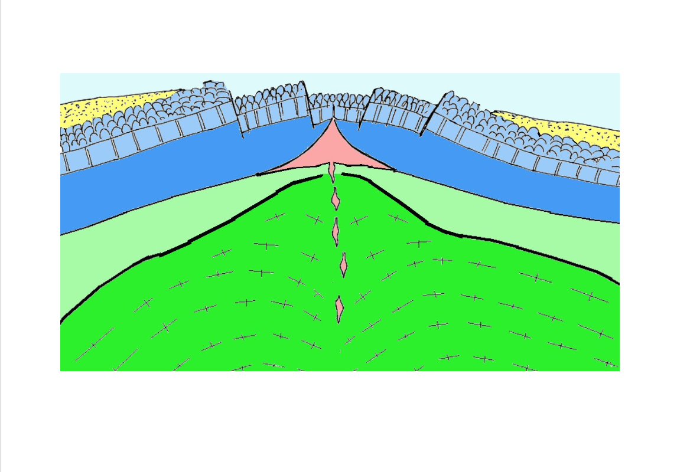

**Péridotites du manteau asthénosphérique**

LVZ

Moho

Axe de la dorsale

Magma

Roche :

Structure :

Minéraux :

Roche :

Structure :

Minéraux :